Nama : Valentinus Gilbert Sanjaya

NIM : 2540126430

Kelas : LN01

References untuk Asset Gambar:

1. Pada Home Page

* <https://www.made.com/>

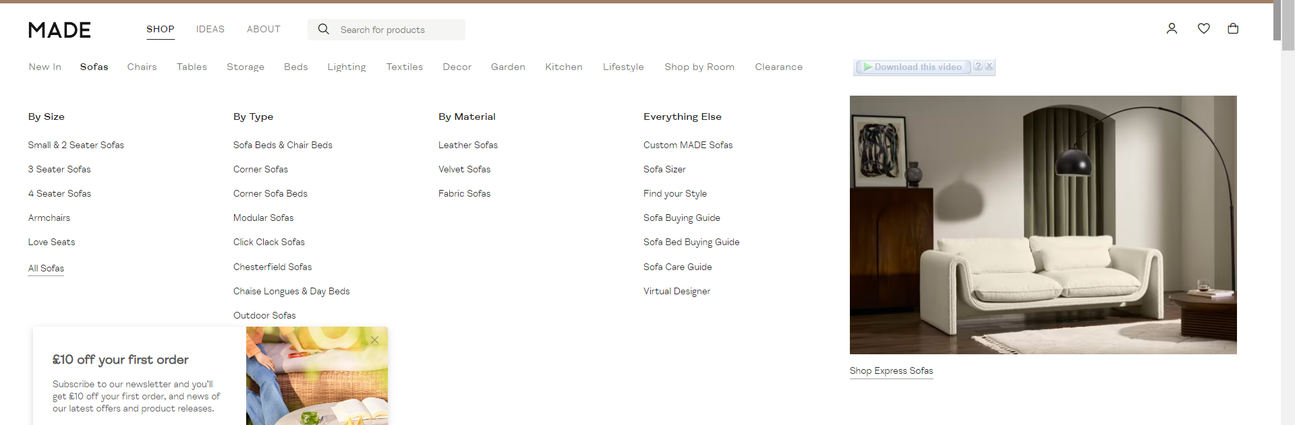

Gambar pada halaman home page saya ambil dari menu tampilan made.com

1. Pada Page Product

* Banner : <https://www.artstation.com/artwork/W2JYBQ>

Link asset banner yang saya pakai dari internet

* Untuk logo-logo berikut saya ambil dari plugin iconify di Figma:



* <https://www.made.com/sofas-and-armchairs/sofas>

<https://www.made.com/beds>

<https://www.made.com/storage>

Foto-foto produk yang saya pakai di product page saya, saya ambil dari produk-produk yang ada di halaman produk di atas.

1. Pada Halaman About Us,

Saya memakai asset gambar yang terdapat pada halaman about us made.com untuk saya pakai di page about use assignment individu.

<https://www.made.com/about-us>

Pada footer terdapat 4 sosial media yang terlink ke website lain